DXA-måling
INTRODUKSJON/FORMÅL
Gjennomføre DXA-måling.

UTSTYR
- DXA-maskin.

FORBEREDELSER

Kriterier for gjennomføring av DXA-måling (eller kalibrering):

- Hverken deltaker eller DXA operatør kan benytte DXA ved graviditet.

- Deltaker skal ta av sko og alt av metall.
  - Giftering er ok hvis deltaker ikke får den av.
  - BH er ok hvis benmasse ikke skal regnes ut.

Kalibrering med KS-kalibreringsblokk:

- Kalibrering må gjøres hver dag før bruk.

- Start PC og logg inn med din UiO-bruker.

- Start iDXA programmet.

- Trykk kvalitetssikring («KS») øverst i menylinjen.

- Trykk «Start».

- Plasser KS-blokken i riktig posisjon som anvist på PC-skjermen.
  - Laser: i midten av den gule firkanten.
  - Hvit firkant: inn mot veggen.
  - Gul firkant: kryss skal matche rødt laser-kryss.

- Trykk «OK». Rapporten skrives ut og arkiveres.

- Grønt lys betyr at kalibreringen er OK. Trykk «Lukk».

OBS: Restart programmet og start kalibrering på nytt dersom kalibreringen mislykkes.

PROTOKOLL

Før DXA-måling:

- Be deltaker skifte dersom det er metall på klærne, eller hvis de klemmer på fettvev. Klær med mye glitter/reflekterende materiale bør også skiftes.

- Be deltaker tømme lommer og ta av smykker, ringer, klokke, briller eller annet metall.

- Høyde og vekt måles før DXA-måling. Pass på at apparatet er i vater. Be deltaker plassere helene helt inntil bakre del av vekten og se rett frem. Trykk «Hold» for at den skal stoppe på korrekt måling. Bruk 2 desimaler for både høyde og vekt. Husk å sprite apparatet mellom hver deltaker.

- Velg riktig database eller opprett ny ved behov. Dersom databasen ikke kommer opp: Trykk «Endre» og huk av «Windows autentisering».

- Trykk «Ny». Legg inn:
  - ID-nummer og visitt (f.eks. ID 125 V3).
  - Fødselsdato.
  - Høyde.
  - Vekt.
  - Kjønn.
  - Etnisitet (f.eks. Caucasian).
  - Trenger ikke fylle inn henvisende lege.

- Trykk «OK».

- Dersom deltaker har målt DXA tidligere skal man huke av «Opprette ny».

- Instruer deltaker om protokoll for DXA-måling. Fortell at målingen gir lite stråling sammenlignet med CT. Ved DXA-måling eksponeres man for ca. like mye stråling som ved en flytur fra Bergen til Oslo.

DXA-måling:

- Trykk på «Mål».

- Velg scanne-område f.eks. hele kroppen eller lokale områder. OBS: Dersom man skal gjøre en lokal DXA-måling, må man først kalibrere med KS-blokk, og deretter ryggfantom rett etter hverandre.

- Trykk «Posisjon».

- Trommelen går nå automatisk på plass, pass på at deltaker ikke sitter på DXA-maskinen når dette skjer.

- Plasser deltaker i riktig posisjon som anvist på PC-skjermen. OBS: Dersom man skal gjøre en lokal DXA-måling se posisjonering i Vedlegg 1.

  - Plasser hodet 2 cm fra øverste linje, dersom personen ikke er innenfor feltene i lengderetning.
  - Plasser føttene innenfor linjene og hodet utenfor, dersom personen er høy.
(Evt. omvendt, men gjør det likt hver gang).
  - Plasser venstre side av kroppen innenfor, dersom personen er bred.
  - Armer skal ligge litt fra kroppen.
  - Fest på stropper under knær og føtter.
  - Trekk lett i bena for å strekke ut ryggraden. Påse at deltaker slapper av i føtter/ankelledd.
  - Sjekk at hodet ligger rett.
  - Ved behov kan en liten pute eller pledd benyttes (brukes sjelden).

- Sjekk at SmartScan er på (blå).

- Trykk «Start» og sjekk at målingen kommer i gang. Målingen tar 5-10 minutter avhengig av deltakers kroppsstørrelse.

- Informer deltaker om å ligge rolig og lukke øynene (dette er valgfritt). Fortell at du går ut og står utenfor rommet når målingen pågår.

- Fjern stropper på ben ved måleslutt. Deltaker kan gå av benken og ta på sko, smykker osv.

Etter DXA-måling:

- Gjennomgå resultatene dersom deltaker er interessert. Fortell kort hvordan resultatene er i forhold til normalområdet for deltakers aldersgruppe.
  - Bentetthet: Ikke et godt nok mål på osteoporose, men kan gi en indikasjon. Vi plikter å oppgi dersom noen har lavere verdier. Be deltaker evt. sjekke dette hos fastlege.
  - Fettprosent.
  - BMI.

- Sprit underlaget mellom hver deltaker. Ta først sprit på et papirtørkle, ikke direkte på madrassen.

- Gå gjennom ScanCheck, kryss av.

- Trykk «Analyse», deretter «ROIs» (se vedlegg 2). Juster linjene på venstre bilde som viser skjelettet:
  - Linjen skal være rett under haken.
  - Linjen skal være rett over hoftekammen.
  - Hvis justert for stor kropp må du klikke «Estimer» og velge forslaget som kommer opp.
  - Trykk «Resultater», deretter «Lagre».
  - Trykk «Lukk».

- Trykk «Ctrl H» for å flytte trommel til hode-enden, og «Ctrl P» for å flytte trommel til fot-enden.

- Trykk «Rapporter» for å printe ut resultater.

- Trykk «Lagre» og «Lukk».

- Trykk «Fil» og «Gå ut av Encore».

- Logg av PC, NB: Ikke slå av.

- Ved spørsmål om du vil komprimere databasen, trykk «Ja».

- Legg brukte OUS-klær i rød avfallssekk.

- Hvis det mangler OUS-klær, kan du spørre i Poliklinikken.

- Husk å låse døren til DXA-rommet.

Kalibrering med ryggfantom (gjøres før lokal DXA-måling):

NB: Kalibrering med KS-blokk må alltid gjøres rett før denne kalibreringen.

- Åpne «Katalog Fantom Lokal». Trykk «Mål».

- Klikk på «AP ryggrad» i iDXA startbilde.

- Velg «Position» på verktøylinjen.

- Lengde skal være 14,2 cm og bredde 18 cm.

- Plasser laserens trådkors på bokstaven «R» i «LUNAR» på L5 virvelen av fantomet.

- Pass på at remmene ikke dekker over fantomet.

- Trykk «Start».

- Trykk «Lagre».

Etter kalibreringen:

- Trykk «Kopier».

- Åpne «Fantom scann» tatt 17.06.2020-OK (dette er baseline).

- Sjekk om linjene for virvelhøydene er overens med baseline, eventuelt juster. Dette gjøres ved å:
- Trykk «Densitometri» og velg” Endring vs. baseline”. Se om avstanden (cm) mellom virvlene stemmer med baseline.

- Klikk «ROI» for å flytte.

- Trykk «Resultater». Trykk «Lagre» og «Lukk».

Generell informasjon:

Alle prosjekter er selv ansvarlig for:
- Lagring og backup av egne data (selv om all data lagres på en sikker SQL-server på USIT.

- Å ivareta sensitiv personinformasjon om studiedeltakere. Man kan ikke lagre navn/personnummer i skanner-filene. Bruk en unik ID og lagre kodenøkkelen på et sikkert sted etter godkjenning av REK/etisk komité.

- Ha respekt for DXA-maskinen.

Lagring av data til ekstern harddisk:

Alle bildefiler og tekstfiler lagres på denne måten:
- Klikk «Database».

- Sett inn harddisk.

- Trykk «Arkiver».

- Velg «Arkiver alle undersøkelser for alle pasienter», trykk «OK».

- Lagre på ekstern harddisk.

Eksportering av tekst-data:

- Finn riktig database.

- Trykk «Katalog», «Database hjelpeprogram» og «Eksport».

- Ved første eksportering: Legg til fil + skriv navn på databasen.

- Velg database som skal eksporteres. Trykk «Neste».

- Marker: «Pasientliste».

- Velg variabler: «Tilpass» og «Konfigurer undersøkelses-fil»:
  - «Vis full presisjon».
  - «Hele kroppen» (Densitometri, huk av variabler her).
  - «Pasientdata og fullstendig undersøkelse».

- Trykk «Neste».

- Marker: «Tekstfil».

- Trykk «Bla gjennom» (sett inn minnepinne).

- Trykk «Fullfør». Resultat filene kan nå åpnes i f.eks. Excel-fil.

Problem: Feil ved eksport av .txt-fil fra DXA (iDXA / Encore)
- Lukk iDXA-programmet.
- Gå til D:\Program Files\Lunar\Encore.
- Klipp ut eller slett filene PatientRecall.mdb og PatientRecall.ldb.
- Hvis filene er vanskelige å finne, kan det hjelpe å sortere mappen etter sist endret dato.

Denne fremgangsmåten fungerer også ved eksport via VPN, men da kan det være vanskeligere å finne Encore.

Slik finner du Encore via VPN:
- Lukk iDXA.
- Høyreklikk på iDXA-ikonet på skrivebordet.
- Velg Åpne filplassering/open file location.
- Gå deretter til Program Files\Lunar\Encore og følg stegene ovenfor.

Årlig vedlikehold:

- To ganger i året: Støvsug gulvet rundt instrumentet.

- En gang i året: Avtal service med Pål Wangen fra Scanex. (Gjøres av DXA-ansvarlig).

Ved problemer eller spørsmål:

Kontakt Sivan Dalshad Mohammed (mob: 99 86 55 05, e-post: s.d.mohammed@medisin.uio.no)

Vedlegg 1:

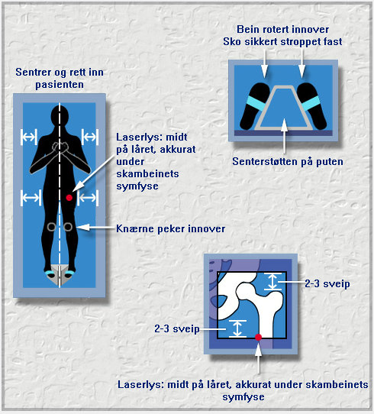
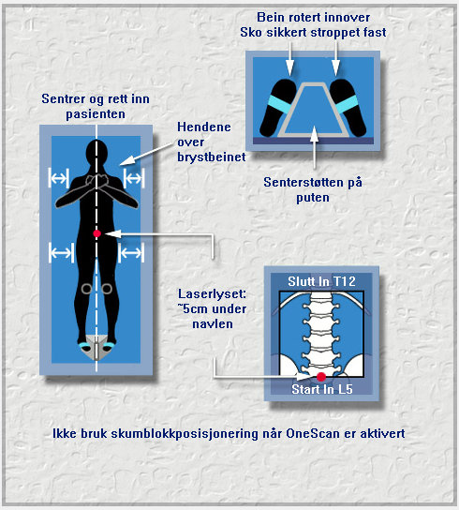
Ryggrad Hofte og lårhals

Håndledd
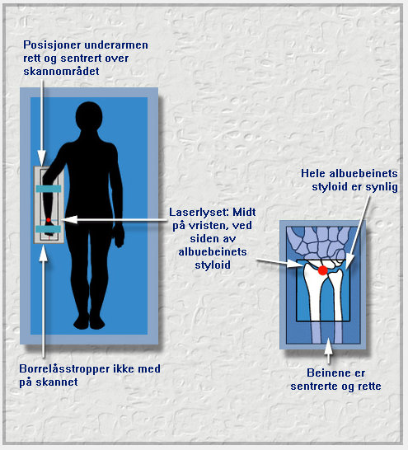

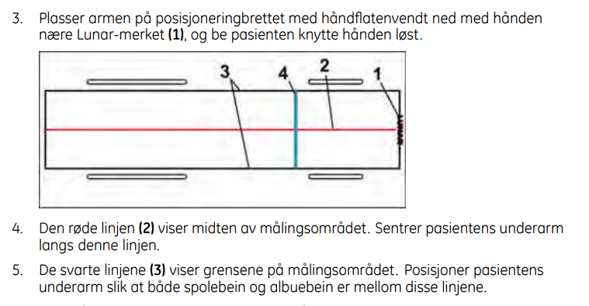

Vedlegg 2:
